Fakulta informatiky slaví dekádu spolupráce s Red Hatem. Studium je díky tomu praktičtější
události
28. listopadu 2017
Martina Fojtů
CC-BY
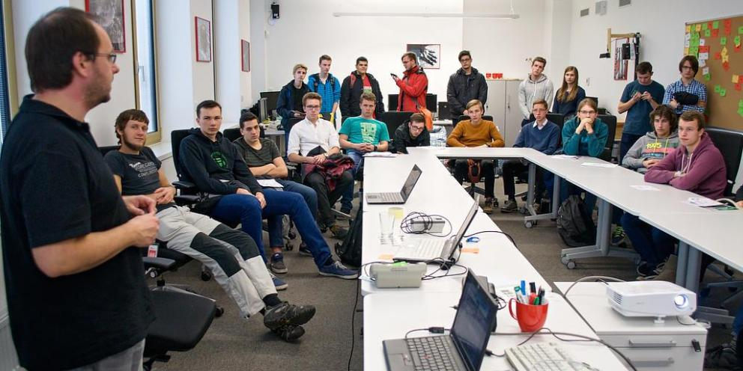
Foto: Archiv Red Hatu
Red Hat má na Fakultě informatiky MU svou vlastní laboratoř, kde se její zaměstnanci setkávají se studenty.
Mezi studenty jsou nejpopulárnější formou spolupráce závěrečné diplomové práce, což znamená, že si můžou vybrat téma, které firma vypsala, a někdo z jejích zaměstnanců práci vede nebo konzultuje.
Brno si za poslední dekádu vypracovalo pověst českého centra technologií a inovací, přišla sem spousta firem a další vznikají. Na budování image Brna má velký podíl i softwarová společnost Red Hat, která do města přišla před 14 lety a dnes už tady má přes tisíc zaměstnanců. Přesně deset let navíc spolupracuje s Fakultou informatiky Masarykovy univerzity. Společné projekty pohání inovace a pomáhají vylepšit studium informatiky tím, že ho dělají praktičtější.
Více o Sdružení průmyslových partnerů Fakulty informatiky MU
Mezi studenty jsou asi nejpopulárnější formou spolupráce závěrečné diplomové práce, což znamená, že si můžou vybrat téma, které firma vypsala, a někdo z jejích zaměstnanců práci vede nebo konzultuje. Pokud studenti ještě nemají zájem psát závěrečnou práci, můžou se zapojit do menších projektů, a stát se tak akademickými stážisty.
Red Hat sponzoruje i doktorské studenty ve fakultních laboratořích, což se promítá do odborných článků a prezentací na konferencích. Doktorandi navíc získávají finanční odměnu, které se jim v jiných oborech shání jen těžko. Kromě toho společnost na fakultě organizuje workshopy a konference pro studenty i vyučující. Zaměstnanci Red Hatu navíc na univerzitě fungují jako vyučující.

Myšlenka propojit firmu a univerzitu se zrodila spontánně díky studentům zapáleným do open source, otevřeného přístupu tvorby softwaru. „Když přišel Red Hat do Česka, začal cíleně hledat vývojáře už zapojené do různých komunit a projektů. Spousta z nich byla bývalými nebo současnými studenty fakulty informatiky, takže při dalším růstu brněnské pobočky bylo logické podívat se tam, odkud tito vývojáři přicházeli. Zároveň ale bylo jasné, že další rozvoj stejně kvalitních vývojářů je potřeba podpořit a to nejen pro růst Red Hatu ale open source obecně,“ popsal Radek Vokál, iniciátor spolupráce, co firmě otevřelo dveře na fakultu. Její pedagogové otevřený přístup k tvorbě softwaru dlouhodobě podporují.
„Když přišel Red Hat do Brna, bylo to přesně v době, kdy jsme si řekli, že vytvoříme platformu pro systematickou spolupráci fakulty informatiky s firmami. Debaty tedy nebyly o tom, jestli spolupracovat, ale na čem konkrétně spolupracovat,“ popsal Václav Matyáš, proděkan fakulty pro spolupráci s průmyslovými partnery. Vysvětlil tak zároveň, jak Sdružení průmyslových partnerů vzniklo. Dnes do něj patří 32 společností.

Do Brna coby líhně talentů
Red Hat si Brno před lety jako místo pro svoji pobočku vybral právě kvůli talentům, které generují místní vysoké školy. Hlavně díky nim tady vybudoval největší vývojové centrum na světě, které dnes zaměstnává přes tisíc lidí. „Jasně z toho vyplývá možnost a potřeba podpory dlouhodobých programů a snaha podílet se na trvalém zlepšování vzdělávacího systému. Fakulta informatiky se v tomto smyslu stala ideálním partnerem s podobnými vizemi. Mnoho našich projektů se stalo vzorem pro rozšiřování spolupráce s akademickou sférou v Česku i v zahraničí,“ zdůraznil Radovan Musil, ředitel českého Red Hatu.
Za léta vzájemného fungování vznikla spousta nápadů. Firma už má dnes na fakultě vlastní laboratoř, což všem zjednodušuje život, protože se mají kde potkat a studenti stíhají práci i přednášky. Všechny projekty jsou navíc otevřené a jejich výsledky pak používají reální uživatelé.
Studenti se tak dostávají k práci, na kterou by jinak došlo třeba až po promoci. Jeden z autorů závěrečné práce tak například vylepšil algoritmus pro šetřící mód bezdrátových karet v době, kdy není naplno využitý jejich výkon. Výsledkem bylo měřitelné snížení spotřeby notebooku.
Další projekty se podle proděkana Matyáše chystají. Vylepšení se dotknou doktorandů, kteří by měli dostat lepší podmínky pro výzkum, i dalších studentů, kteří by měli častěji mířit na stáže do firem. Noviny pocítí i akademiků, kteří budou mít časem možnost vzít si tvůrčí dovolenou, aby mohli pracovat v průmyslovém výzkumu a vývoji.
„Rádi bychom také podpořili to, aby na informatiku častěji mířily ženy, a odbourali mýty některých dinosaurů na základních a středních školách, kteří jim podsouvají, že informatika není nic pro ně,“ podotkl ještě Matyáš.

